# 实现支持spring xml中自定义标签的解析

## 参考dubbo自定义标签

https://www.cnblogs.com/LTEF/p/14242755.html

## 步骤：自定义标签Handler

UserNamespaceHandler extends NamespaceHandlerSupport {

@Override

public void init() {

registerBeanDefinitionParser("user", new UserBeanDefinitionParser());

}

}

关于解析器实现样例

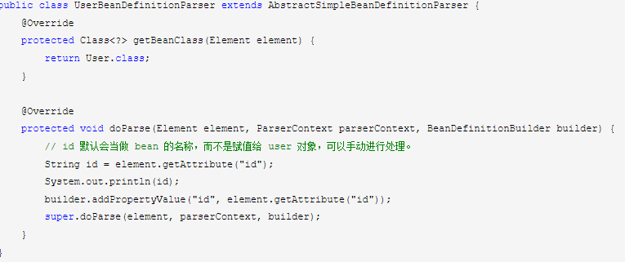

## 步骤：Spring配置修改：

### spring.schemas

META-INF\spring.schemas: 验证XML标签是否合乎规范要求

样例：

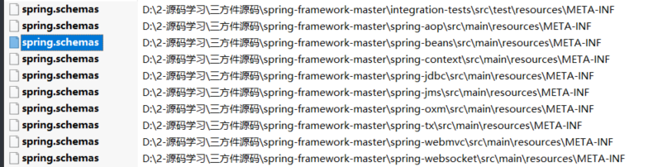

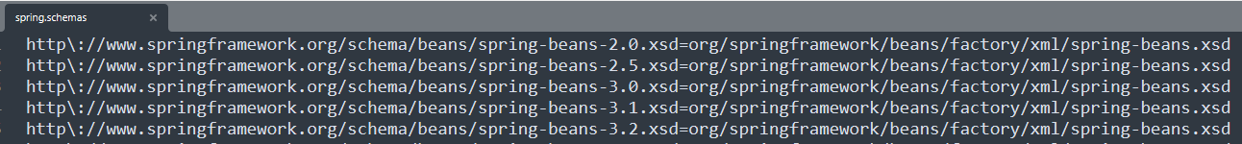

### spring.handlers

META-INF\spring.handlers：定义如何解析XML文件。



# Spring.factories